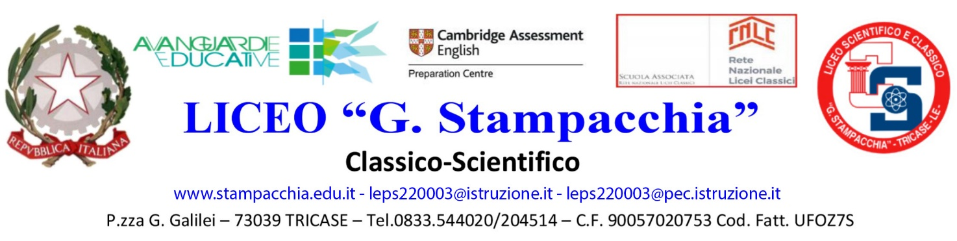

Tricase ___/___/2026

SCHEDA DEBITI FORMATIVI

Classe ______ Sez. ____ a.s. 2025/2026
SCIENTIFICO
CLASSICO

Si riporta di seguito l’elenco degli alunni ammessi con debito formativo
ALUNNO | MATERIA/ DISCIPLINA | VOTAZIONE | NOTE

Il Coordinatore di classe
________________________

Il Dirigente Scolastico
(Dr. Mauro V. POLIMENO)
(firma autografa sostituita a mezzo stampa
ai sensi dell’art. 3 c. 2 del D.Lgs. 39/1993)

